IX Jornadas de Jóvenes Investigadores
Instituto de Investigaciones Gino Germani
1, 2 y 3 de Noviembre de 2017
Alonso Lagares, Nahuel; Bertoni, Guido; Granatte, Emilio; Navarro, Florencia; Tilli, Luján
Facultad de Ciencias Sociales - U.B.A.
Mail de contacto: marialujantilli@gmail.com, guidobertoni1985@gmail.com.
Estudiantes avanzados y tesistas de la Licenciatura en Ciencias de la Comunicación
Eje Problemático N° 4
Nombre: Las FM musicales, más que pura música
Palabras Clave: Discursos musicales, Radio, Formatos sonoros

INTRODUCCIÓN
El presente trabajo se enmarca dentro del proyecto con subsidio UBACyT Letra, imagen, sonido. C2014-2017 (Código 20020130100868BA), dirigido por el Dr. José Luis Fernández. Entre los objetivos del proyecto, se encuentra el indagar la relación entre músicos, operadores de la industria musical y usuarios de sitios radiofónicos y musicales.
El objetivo de esta investigación es la medición del tiempo de aire de música en radios Fm de preponderancia musical y el seguimiento de la programación. Buscamos realizar aportes a las discusiones sobre nuevos formatos y soportes radiofónicos tales como sitios web, plataformas, podcasting, entre otras; describir el estado actual de las radios seleccionadas y establecer el peso de la música en cada una. Un aporte secundario lo constituirá el análisis del discurso no musical de las emisoras estudiadas.
Mantenemos como hipótesis que estas radios incluyen menos discurso musical que el reconocido en el metadiscurso técnico y el de la audiencia. A partir de los resultados obtenidos, buscaremos también profundizar en el estilo adoptado por este tipo de radios sobre contenidos no musicales, publicidades, estructuras, conductores, etc. y también si son o no compartidas entre ellas.
La metodología aplicada fue un análisis cuantitativo sobre los contenidos de cuatro radios FM de la Ciudad de Buenos Aires que se presentan como las radios con mayor contenido musical que otras. Para ello, se realizó durante los meses de Mayo y Junio de 2017 una auditoria de la programación de cada emisora en dos días consecutivos, entre las 6 am y las 02 am. Se registró la cantidad de música transmitida y de todo otro tipo de contenidos como información, publicidades y separadores.

DESARROLLO
2. Presentación de las radios
Una característica a señalar es que, tres de las cuatro emisoras que conforman nuestro corpus, son propiedad de una sociedad conformada (mayoritariamente) por la empresa Albavisión y el grupo multimedia PRISA.
Albavisión es una empresa internacional de medios de comunicación perteneciente al empresario mexicano Remigio Ángel González, que en el año 2009 adquirió FM ASPEN; en 2012 lanzó FM RQP y en el año 2015, tras asociarse con el grupo PRISA, incorporó a su oferta radiofónica FM LOS 40. Grupo PRISA es un grupo multimedia de origen español que se encuentra presente en 23 países de Europa y América.
Si bien las tres emisoras pertenecen a una misma sociedad comercial, identificamos la delineación de diferentes estilos en las transmisiones y propuestas musicales.
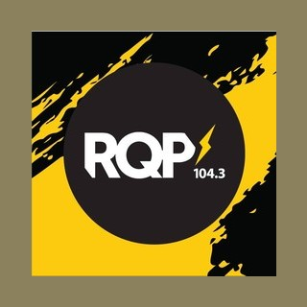
Foto 01
Logo RQP

Radio RQP-LRL322 transmite por el 104.3 de la banda FM desde el estudio central de Albavisión ubicado en Dorrego 1782, Colegiales, CABA. Comenzó su transmisión el 5 de noviembre del año 2012, siendo la radio más jóven de las emisoras seleccionadas. Su eslogan, presente continuamente en la transmisión a través de la artística, declara “La radio que pasa MÁS MÚSICA”.
La propuesta de RQP es la transmisión de una selección variada de artistas y bandas de variados géneros musicales, con la preponderancia del género rock. Su grilla semanal está compuesta por seis programas que intercalan música nacional e internacional entre participaciones de conductores y locutores. Tiene presencia en internet con streaming a través de su página web y las cuentas institucionales en redes sociales, @RQPArgentina tanto para Twitter como para Facebook. Posee además una aplicación para smartphone descargable desde los store de los diferentes sistemas operativos.
Foto 02
Logo Los 40

La Radio Los 40 es una emisora que conforma una cadena internacional con la misma denominación originada en España y hoy en día presente en 12 países de América. Su propuesta temática está dedicada a música internacional de la actualidad con preponderancia del género musical pop. El nombre de esta radio hitera proviene de la lista de éxitos denominada “Los 40 Principales” y compuesta por temas musicales que se ubican en los puestos más altos de rankings de escuchas. Los rankings sufren modificaciones todas las semanas, es decir que las canciones suelen oscilar entre puestos e incluso llegan a desaparecer de la lista para incorporar nuevos éxitos. De acuerdo a este fenómeno, podemos catalogar su música como actual.
La emisora transmite desde el estudio central del grupo Albavisión en la frecuencia 105.5 de la banda FM, para toda la ciudad, conurbano y parte de la Provincia de Buenos Aires. Cuenta, además, con estaciones repetidoras en 16 provincias del país. Su grilla semanal está divida en seis bloques en los que se alternan música, información y participación de conductores, locutores y audiencia. Su eslogan es “Music Inspires Life”; su traducción al español sería “La música inspira la vida” y refleja la predominancia de la música en las transmisiones. Además de transmitir por streaming en su página web, tiene una fuerte presencia en las redes sociales a través de sus cuentas institucionales, @Los40ar en Twitter e Instagram y Los 40 Argentina en Facebook y YouTube. Ofrece la posibilidad de descargar una aplicación para smartphones donde además de escuchar la transmisión en vivo, se pueden escuchar partes destacadas de emisiones anteriores y visualizar los videoclips de los temas musicales reproducidos.
Foto 03
Logo ASPEN

Radio LRL320 ASPEN transmite en la frecuencia 102.3 de la banda FM y comparte estudios con los anteriores casos desarrolladas. Es la emisora más antigua de las seleccionadas: comenzó sus emisiones en 1985 como LASER 102 y en el año 1989 adopta el actual nombre. Desde sus inicios mantuvo un perfil musical ligado al sonido internacional pero con variaciones; en sus primeros años predominó el soft americano y europeo, y sus artísticas eran hechas en inglés como “Aspen one oh two” o “The first all digital FM station”. Durante los principios de los años 90’s hasta el año 1994, llegaron a incluir canciones de Rock Nacional e internacional llamándose “Aspen Rock”, “la FM de América” o “Planeta Rock”. Entre los años 1994 y 2000, la emisora pasó a llamarse “Aspen 102.3” volviendo a preponderar la música que originalmente transmitía.
En 2001 el grupo CIE compra la emisora, modificando la programación y ampliando el abanico musical. Se denomina a la radio “Aspen Classic”, sin dejar de anunciar los temas en inglés. En el año 2008 la radio vuelve a llamarse “Aspen 102.3”. A la misma, se le suma el slogan: “los clásicos siempre están de vuelta”. Con éste cambio, la programación se dedica casi exclusivamente a la música Pop/Rock Internacional, principalmente temas clásicos de las últimas tres décadas.
Además de música, su programación cuenta con breves informativos sobre la historia y/o novedades de las distintas bandas y solistas. Con menor frecuencia, se realizan especiales en torno a épocas, estilos, países o músicos determinados. Su eslogan actual es “Una radio, todos los clásicos” y evoca a la preponderancia musical que emite: un conjunto de canciones emblemáticas de diferentes épocas.
ASPEN también transmite su programación vía streaming a través de su página web y cuenta además con una aplicación descargable para smartphones.
Foto 04
Logo MEGA

Radio MEGA LRL312 transmite en el 98.3 del dial de la banda FM. Es propiedad del Grupo Indalo desde el año 2012. Transmite desde su estudio ubicado en Uriarte 1899, Palermo, CABA, abarcando la ciudad de Buenos Aires y gran parte del Conurbano. Además tiene estaciones repetidoras en 20 provincias del país.
La emisora divide su grilla semanal (lunes a viernes) en seis programas distintos. Los mismos abarcan desde las 6 am hasta las 3 am. Su eslogan es “Puro rock nacional” y hace referencia a la biblioteca musical que emite, compuesta enteramente por canciones de rock nacional.

3. Análisis general de la programación de cada radio
ASPEN
Aspen es una radio reconocida popularmente por tener una alto contenido de música en comparación con otras radios de FM; según los datos arrojados por el estudio realizado, el 77% de la programación es contenido musical.
Esta emisora, no es una radio que se destaque por incluir personalidades destacadas en su locución, sino más bien responde a la “retórica interna” (Fernandez, 2012), al estilo de los conductores tradicionales de la radio. La programación está dirigido a un segmento social interesado en rendirle culto a clásicos de la industria musical, especialmente de la década del 80’. Por lo cual, la misma está enfocada en un pequeño porcentaje de su tiempo a información y presentaciones, con respecto al 77% centrado en la música. En cantidad de porcentaje (ver Gráfico N° 1), la publicidad comercial ocupa el segundo lugar.
Su principal locutor, Leo Rodríguez, es quien hoy se encarga de la dirección artística de la programación, manteniendo la música como principal protagonista.
Los segmentos informativos tienen, dentro del horario auditado, una frecuencia de treinta minutos. Los mismos se remiten a horario, pronóstico del tiempo y estado del tránsito. Este último, se mediante un movilero fuera de los estudios donde se emite el programa.
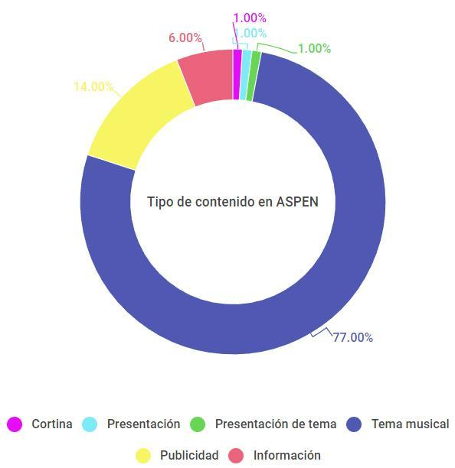
Gráfico 01
Tipo de contenido en ASPEN

MEGA 98.3
En este caso se presenta una composición de la programación diferente a la anterior en cuanto a las proporciones de cada tipo de contenido. En MEGA, el contenido musical disminuye (ver Gráfico N° 2) considerablemente con respecto a Aspen. En ella, la información toma mayor protagonismo en la programación . Si bien el contenido publicitario también disminuye en ésta distribución, en contraposición a ello, las presentaciones tienen mayor participación en la programación debido a las propuestas de cada programa (ver punto 5).
A diferencia de Aspen, en la programación de esta radio, entre los conductores de los distintos programas encontramos distintas personalidades reconocidas. Los mismos, se caracterizan por expresar “modos/estilos externos” (Fernández, 2012) a los tradicionales en la radio. Esta particularidad, se la atribuimos a ser una radio orientada a un segmento (juvenil/rockero) diferente a la anterior. En sus programas se alterna la música con información política, musical, entretenimiento, etc. Por ello, cada programa cuenta con una mayor cantidad de voces participantes al aire (externas o internas al equipo de cada programa) que Aspen.
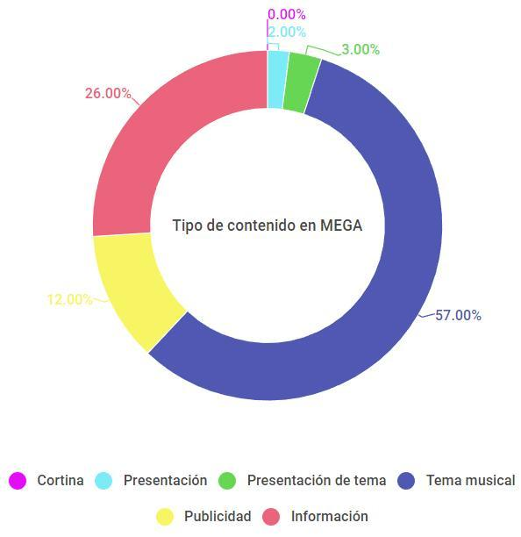
Gráfico 02
Tipo de contenido en MEGA

RQP
Si bien RQP se adjudica ser la radio “que pasa más música”, de entre las radios analizadas, los números provistos por las auditorías confirman su eslogan: un 82% del contenido de la programación es musical. A diferencia de las otras radios, en RQP disminuye el contenido comercial considerablemente (ver Gráfico N° 3). Ello se condice con un incremento del contenido información y de las presentaciones. Así como sucede en MEGA, el estilo radiofónico de esta emisora está signado por distintas personalidades encargadas de la conducción de programas en horarios centrales, lo que hace oscilar los porcentajes de cada una de las variables a lo largo del día (ver punto 5).
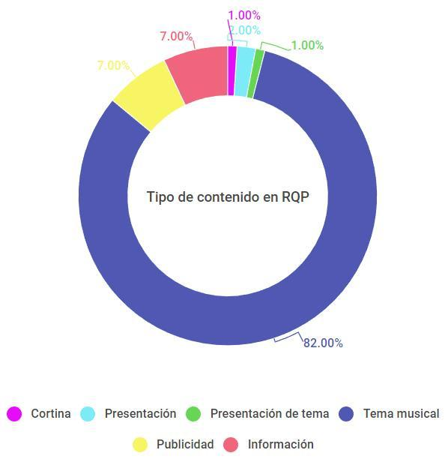
Gráfico 03
Tipo de contenido en RQP

LOS 40
Esta emisora se posiciona, junto a Aspen, como una de las radios con mayor contenido comercial (ver Gráfico N° 4). En este caso puntual, observamos una disminución del tiempo destinado a la música, lo que conlleva un incremento de la información y la presentación. Una característica de esta radio, que la diferencia de las otras, es que, debido a ser una radio netamente hitera y orientada al segmento juvenil-adolescente (aunque no necesariamente sea toda su audiencia), los estilos de sus conductores/as se caracterizan por estar netamente del lado de la “hipocultura” (Fernández, 2012). Aunque ello no implica, como se observa en el cuadro, un significativo aumento del porcentaje de las presentaciones en el total del contenido diario. Al igual que en todas emisoras auditadas, el tiempo destinado a cortinas es ínfimo: en los momentos que suena música, esta aparece como principal protagonista y no en segundo plano.
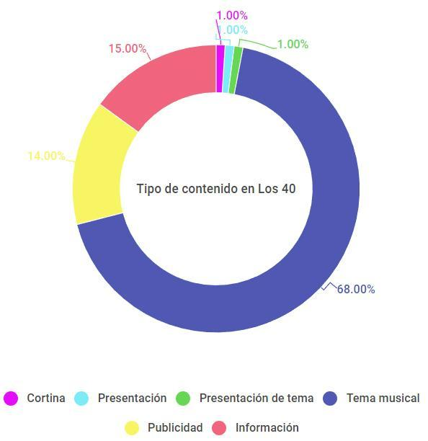
Gráfico 04
Tipo de contenido en Los 40

5. Análisis de bandas horarias
ASPEN
Pudimos observar que es en la banda horaria comprendida entre las 8 y las 10 am en la cual registramos una disminución del tiempo musical (ver Gráfico N° 5). Horario en el que se emite el programa “Aspen Express” conducido por Fernando Iannello, uno de los locutores con mayor tiempo en la emisora. En el programa, el conductor narra los principales títulos noticiosos del día, y realiza breves informes sobre estado del clima y tráfico en la ciudad. En consecuencia, registramos una alza en los segundos dedicados a la información.
Como se observa en el gráfico, también durante la franja horaria comprendida entre las 18 y las 20hs se produce una disminución de la música. Durante el mismo ocurre el programa “Regreso ASPEN” donde la interacción entre Javier Grecco y Pablo Rojas incrementan la información como contenido de programación, reduciendo los tiempos musicales.
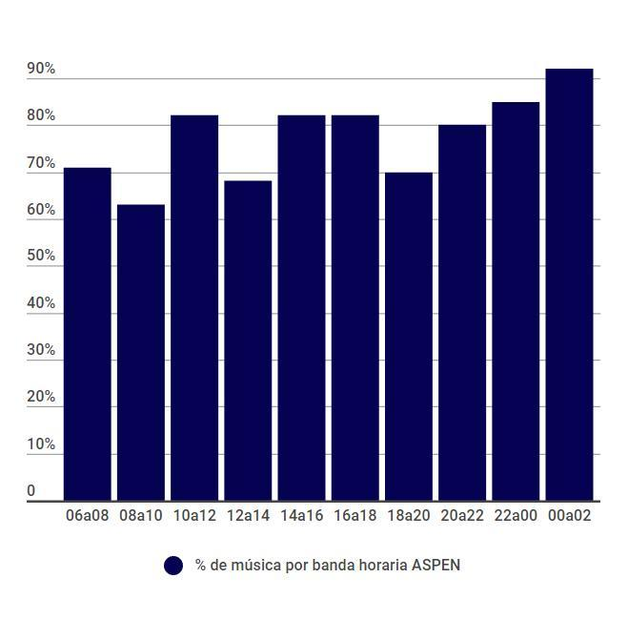
Gráfico 05
Porcentaje de música por banda horaria en ASPEN

MEGA 98.3
En referencia a las características de locutores y presentadores, en ésta emisora si identificamos personalidades destacadas que se van diferenciando en las franjas horarias. Por ejemplo, Martín Ciccioli tiene el horario central de la mañana (6am a 9am) seguido de Carlos “Bebe” Contepomi (9 am a 12 pm); en ambos bloques identificamos un incremento de los segundos dedicados a la información (ver Gráfico Nº6), debido a la participación de los conductores y una disminución considerable del tiempo musical; podemos indicar de esta forma la mañana de MEGA como la menos musical de las cuatro. El estilo de los conductores entra en juego: Ciccioli imprime un perfil periodístico a su programa; Contepomi es un presentador destacado por su gran relación con la música; en consecuencia aumenta la cantidad de música que se pasa su programa con respecto al de su antecesor. Entre ambos programas ocurre un pasaje donde predomina la interacción entre conductores.
En esta radio también identificamos un programa por la tarde para “los que vuelven a casa”: Pegá la vuelta, conducido por Alejandro Scarso y donde el estado del tráfico y las noticias musicales del momento se apoderan del aire.
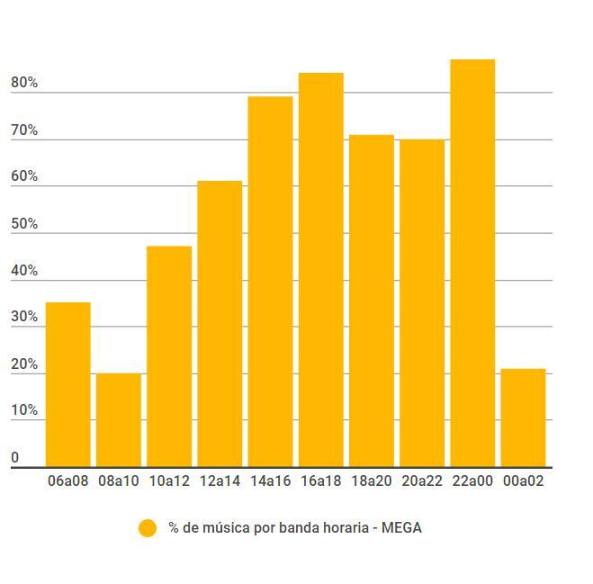
Gráfico 06
Porcentaje de música por banda horaria en MEGA

RQP
A diferencia de lo observado en las otras emisoras, en ésta, la llamada primera mañana pareciera no amoldarse a los formatos recurrentes ligados a la acompañar la movilidad de los oyentes e informar sobre noticias que conforman la agenda mediática. Entre las 6 y las 9 de la mañana, el programa “Volumen 1”, conducido por Federico Benítez, se caracteriza por limitar sus contenidos extra-musicales a breves informativos cada 30 minutos en los que actualizan los datos meteorológicos, y desde un móvil, el estado del tránsito en la ciudad.
La considerable baja de contenido musical que observamos en el gráfico N°6, la asignamos al comienzo de RQP Deluxe. El programa es conducido por Gonzalo Gonzalito Rodríguez. La dinámica del programa, la ubicamos dentro de la “retórica externa” de la radio, ligada a la “individualidad locutora” (Fernández, 2012) del conductor, la cual posee un aspecto hipocultural, que lo diferencia del anterior conductor.
En tanto, el efecto de “cápsula”, las informaciones, entrevistas, sorteos, etc., si bien hacen que, en este programa, el porcentaje musical descienda, aún prima por sobre los otros (a diferencia de lo observado en MEGA).
La programación de la emisora continúa con Volúmen 2 (12 a 18 hs.) conducido por Brian Velazco. El mismo, adopta el mismo formato que Volúmen 1. Se caracteriza por incluir media hora de shows en vivo en cada programa. Por lo tanto, en el gráfico podemos observar el aumento del nivel musical en las franjas horarias que lo componen.
A éste programa, le sigue Vuelta RQP. En el mismo, conducido por Martina Soto Pose, observamos similares características con las que describimos RQP Deluxe (de 18 a 21 hs). Por ello, el descenso del contenido musical y el incremento del diálogo (presentación), se lo atribuimos al formato mismo del programa.
La programación con presencia de locutores, termina con Volúmen 3 (21 a 00), conducido por Nicolás Epstein. Si bien pudimos observar un incremento en la cantidad de música, el tiempo contabilizado a la presentación/diálogos, continuó siendo mayor que en Volúmen 1 y 2.
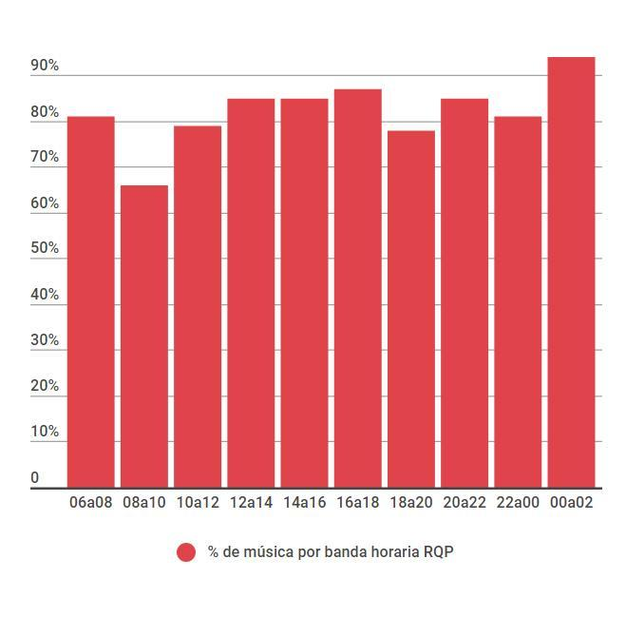
Gráfico 07
Porcentaje de música por banda horaria en RQP

Los 40
En esta radio la primera mañana vuelve a tener protagonismo: la franja horaria comprendida entre 6 y 8 am es en la que menos música registramos. Durante la misma se emite “Todos arriba”, conducido por el locutor Nicolás Magaldi. La propuesta del programa es alternar música con diferentes noticias sociales, deportivas y del espectáculo; Magaldi interactúa constantemente con diferentes actores, lo que le da cierto dinamismo al programa y se produce ciertas situaciones humorísticas, producto también del tono coloquial de los enunciados. Todos Arriba es la emisión donde identificamos una mayor participación de la audiencia a través de mensajes de audio y escritos vía redes sociales.
A partir de las 9am hasta el mediodía, el programa emitido es Guatsap. En él se registra una suba de la presencia musical debido a que la participación de conductores se limita a la presentación musical y comentarios breves del mundo de la música y ya no una producción periodística como en el bloque anterior. El mismo tipo de enunciado distinguimos en Regreso 40, el programa emitido entre las 18 y las 21. Una constante que se mantiene sin embargo, es la participación de oyentes a través de mensajes de audio; de las radios comprendidas en este trabajo, Los 40 es la que presenta una mayor participación de audiencia en el aire.
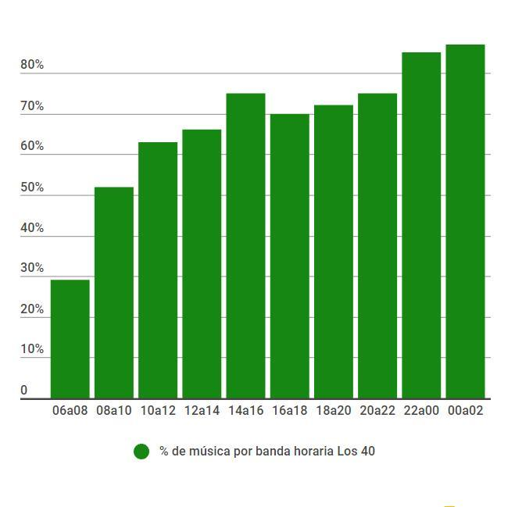
Gráfico 08
Porcentaje de música por banda horaria en Los 40

CONCLUSIONES
A lo largo de las observaciones y las descripciones hechas de las mismas, de entre las radios que más “pasan música” auditadas, hemos podido comprobar que RQP es la emisora más musical. En la radio, cuyo eslogan es “la que pasa más música”, el promedio de música emitida es de 82%, superando a Aspen en un 5%, a Los 40 en un 14% y a Mega en un 25%. De la misma manera, de las radios del grupo PRISA analizadas, hemos advertido que es la que menos pauta comercial incluye en su programación. Ya que destina solo un 7% de ella a la publicidad, mientras Los 40 y Aspen poseen un 14% de espacio y, no siendo del mismo grupo, Mega destina un 12% de la programación a ello.
En cuanto a la información, la diferencia más fuerte entre esta última y las dos primeras es el contenido informativo: Aspen sólo utiliza 6% de su programación para transmitir información, mientras observamos un 15% en Los 40 y un 7% en RQP. Por su parte, Mega se impone con un 26% de su programación (sobretodo en los horarios de la primera mañana y la vuelta) a las otras. Pero sólo en pos supera la mitad del total de su programación con contenido musical.
En referencia a la investigación que hemos realizado, sobre cuánto ocupa el contenido musical en la programación diaria de las radios musicales, vemos que todas las radios analizadas superan el 70% de programación de radial es dedicado a la Música. Cada una de ellas se diferencian en que estilo musical se caracterizan ( rock, pop o clásicos).
Otra cuestión a resaltar en nuestro trabajo, es la importancia de los horarios centrales del espacio radiofónico y quienes eran los encargados de los mismo. En RQP, tanto como en Mega, en este tipo de horarios (primera mañana y la vuelta), cada una de las radios posee presentadores que tienen alta impronta periodística y reconocimiento como tales. Por lo tanto, a pesar de que Mega se presenta como "Puro Rock Nacional" y RQP como “la radio que pasa más música”, en estos horarios, pudimos observar que la música retrocede y se imponen los lenguajes y géneros de la radio-emisión (JLF, 1994: 38).
Entonces, a partir de los modos de enunciación y espacios construidos en la enunciación radiofónica por Fernández (2008: 48), observamos un fenómeno enunciativo presente en las radios investigadas: el “espacio cero” cede ante el avance del espacio mediático. Es decir que la música al borde del parlante, queda relegada ante la voz y el efecto estudio, donde la articulación del espacio se produce por el mismísimo medio a través de la puesta en escena de diferentes participantes que interactúan en un lugar de articulación espacial. La porción de música, al menos en estas radios, se ve condicionada por el género que caracteriza a esta franja horaria.

MOVILIDAD
Los programas que destacamos por estar ubicados en las franjas horarias correspondientes a la mañana y la tarde (el regreso) se dirigen a un mismo horizonte de temporalidad discursiva, donde construyen la actualidad como tiempo presente (Fernández, 2008: 141). El movilero informa desde el exterior de los estudios el estado del tráfico; informa sobre el acontecimiento (en este caso el estado del tráfico) desde el espacio donde este ocurre, las mismísimas calles de la ciudad. Así, estas programaciones están en tensión con la vida social y acompañan la rutina de oyentes. Identificamos además una producción de agenda, marcando por ejemplo la franja horaria conformada entre las 18 y 20hs como aquella en la que se da un regreso al hogar.
La movilidad de recepción que le proponen los dispositivos móviles a los oyentes se ve aumenta a través de las múltiples aplicaciones que permiten combinar la mediatización musical con la mediatización visual (en el caso de la aplicación Los 40 que ofrece videoclips de las canciones) y lo colaborativo (Fernández, 2014). La audiencia puede participar en la programación a través de mensajes de audio de rápido envío y recepción; y además puede tener inferencia en la programación musical a través de votaciones instantáneas. Desde un “nosotros” exclusivo proveedor de la oferta musical se construye el “Tú” de la escucha individual” (Jáuregui, 2015: 11).
Una posible característica surgida aquí (que incluso puede formar parte de hipótesis de próximas investigaciones), ha sido la notoria la diferencia sobre cómo es la presencia de contenido publicitario en las diferentes radios y en cada uno de sus horarios.

BIBLIOGRAFÍA
Fernández, José Luis (1994) Los lenguajes de la radio.
-------------------------- (2008) La construcción de lo radiofónico
-------------------------- (2012) Conductores de shows radiofónicos: el orden en el caos
-------------------------- (2012) La Radio en tiempos de movilidad y networking
Jáuregui, Jimena (2015) Streaming musical en Spotify: ubicuidad entre géneros y estados de ánimo

Entre los distintos slogans de cada emisora, retomamos algunos significativos para nuestro trabajo: “Mega, puro rock nacional”, “RQP, la radio que pasa más música”, “FM Aspen, pura música”.
http://www.albavision.tv/quienes-somos, http://www.prisa.com/es/info/un-grupo-global.
https://twitter.com/rqpargentina, https://www.instagram.com/rqpargentina/, https://es-la.facebook.com/RQPArgentina/.
https://twitter.com/los40ar, https://www.instagram.com/los40ar/, https://es-la.facebook.com/los40argentina.
https://www.clarin.com/espectaculos/aspen-fenomeno-nostalgia_0_r1GqJZnAe.html
player.fmaspen.com
http://www.lanacion.com.ar/1827629-en-aspen-la-unica-estrella-es-la-musica.
https://www.clarin.com/espectaculos/aspen-fenomeno-nostalgia_0_r1GqJZnAe.html
Dentro de ésta variable, hemos incluído: diálogos entre conductores, conductores y oyentes y/o aquellos comentarios propios del “efecto cápsula” (Fernández, 2012).

